|  |  |  |
| --- | --- | --- |
|  |  |  |
| МИНОБРНАУКИ РОССИИ | | |
| Федеральное государственное бюджетное образовательное учреждение  высшего образования  **«МИРЭА – Российский технологический университет»**  **РТУ МИРЭА** | | |

Институт Информационных технологий

Кафедра Математического обеспечения и стандартизации информационных технологий

**Отчет по практической работе №1**

по дисциплине «Технологии разработки программных приложений»

**Тема практической работы:** «Системы контроля версий»

|  |  |
| --- | --- |
| **Выполнил:**  Студент группы **ИНБО-01-19** | Палий Евгений Андреевич |
| **Проверил:** | ассистент Борзых Н.Ю. |

2021 г.

**Оглавление**

Работа с Git 2

Работа с удаленным репозиторием GitHub 6

Работа с ветками GIT. 10

Контрольные копросы 14

Вывод 15

# ***1 занятие. Работа с Git***

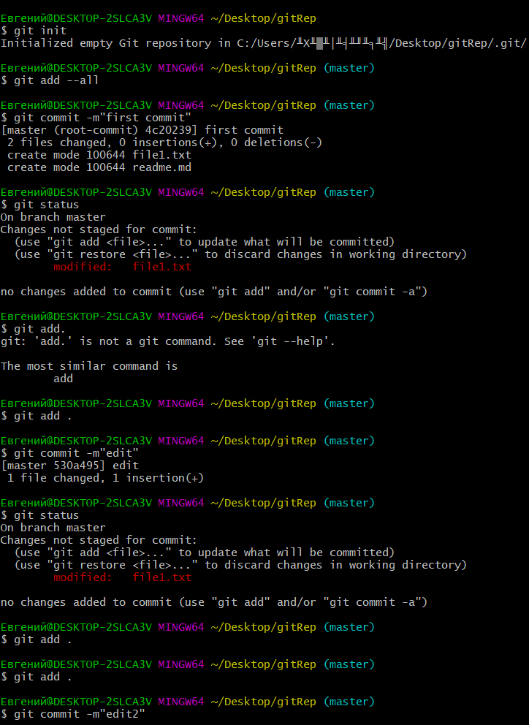

Пункт 1: Инициализация репозитория. Добавление файлов и первые коммиты

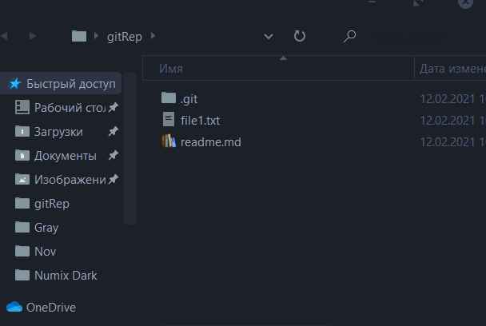

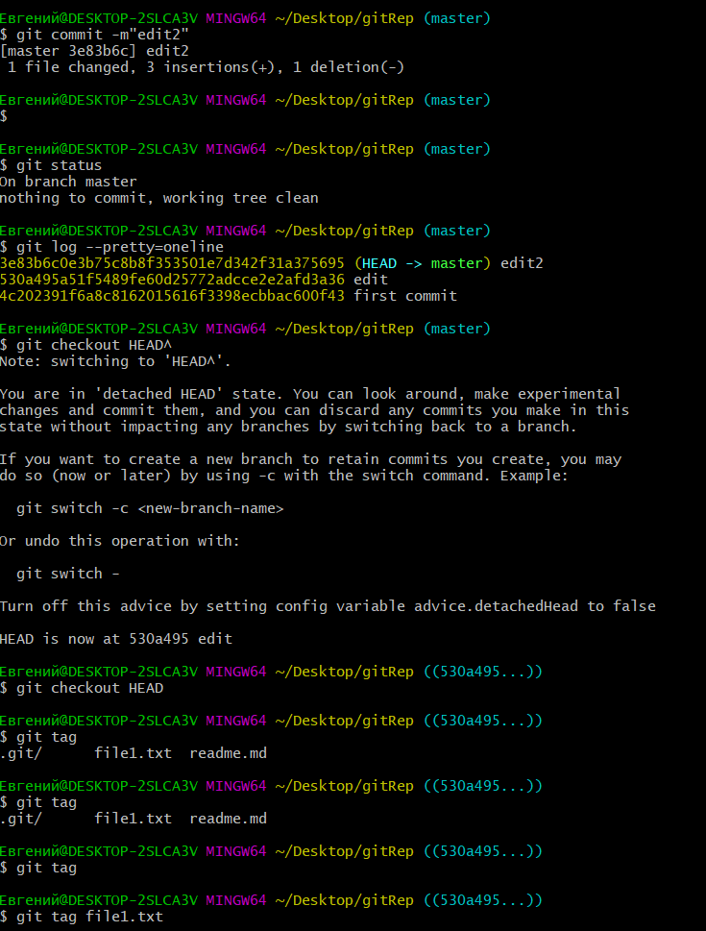

Пункт 2. История коммитов, переключение между версиями, добавление тегов

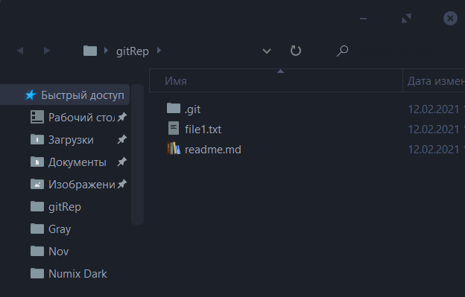

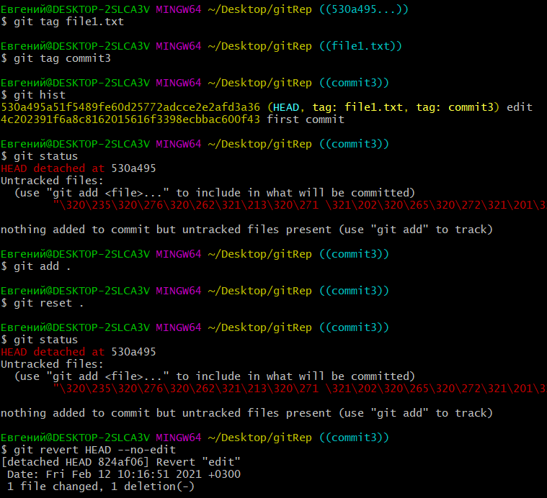

Пункт 3. Сокращение команд с помощью config, команда reset

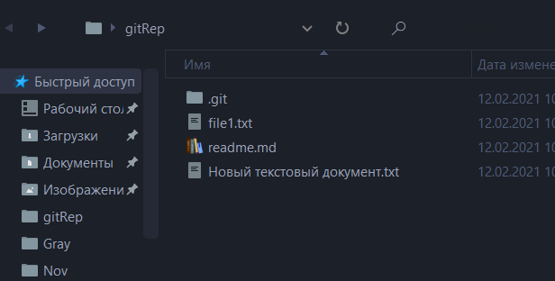

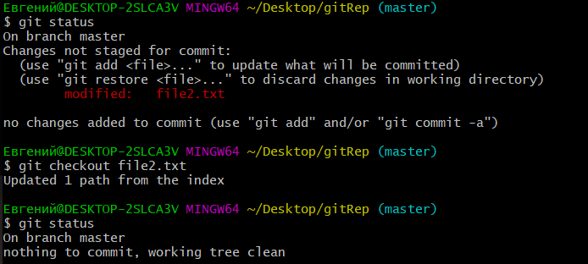

Пункт 4. Откат локальных изменений

# ***2 задание. Работа с удаленным репозиторием GitHub***

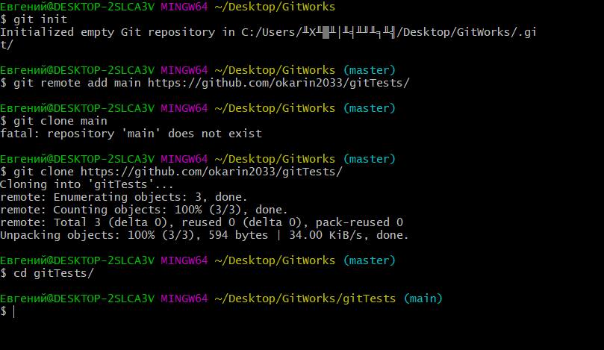

Пункт 1. Клонирование удаленного репозитория

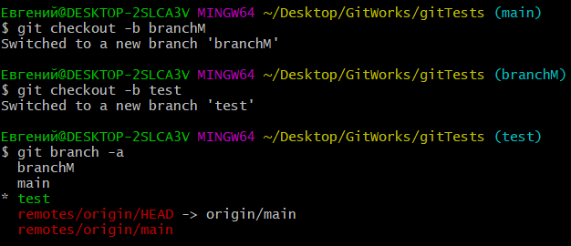

Пункт 2. Создание новых веток и вывод их списка

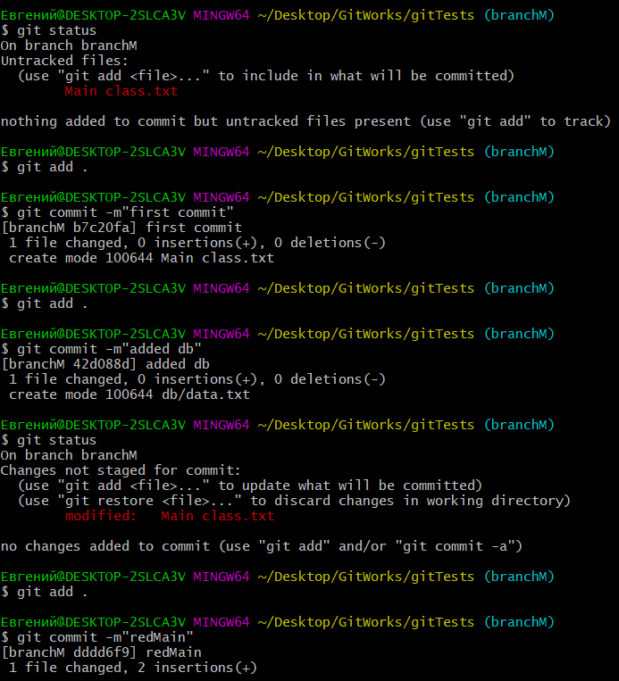

Пункт 3. Создание 3 коммитов в первой ветке

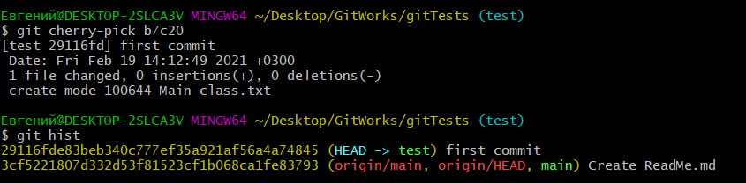

Пункт 4. Перемещение коммита с помощью cherry-pick

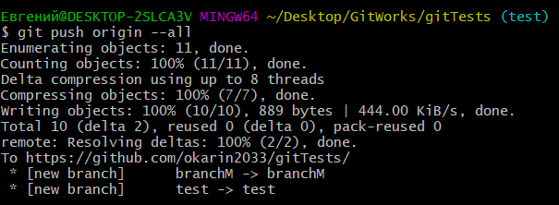

Пункт 5. Загрузка изменений в удаленный репозиторий

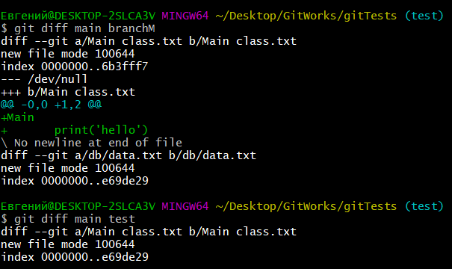

Пункт 6. Разница между ветками.

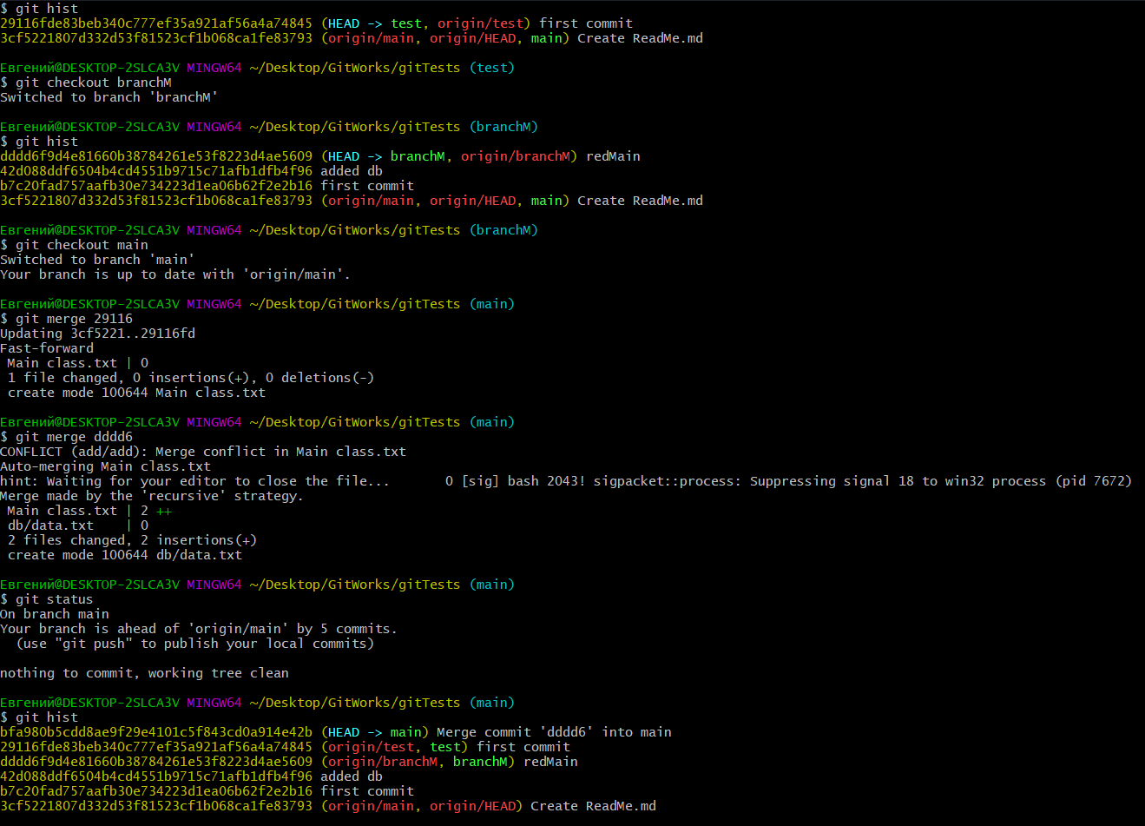

Пункт 7. Команда merge. Слияние веток

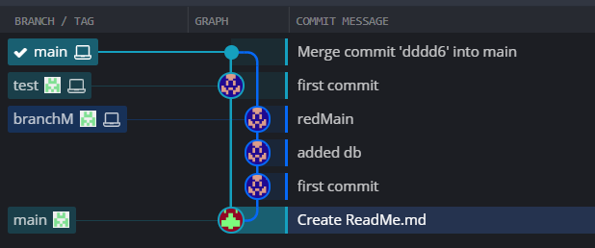

Графическое отображение проделанной работы.

# ***3 занятие. Работа с ветками GIT.***

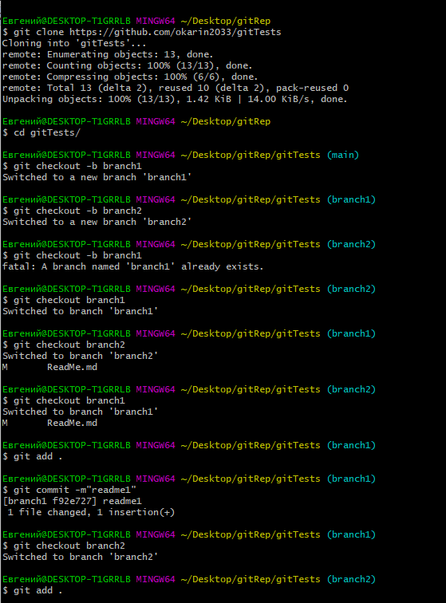

Создание веток в локальном репозитории

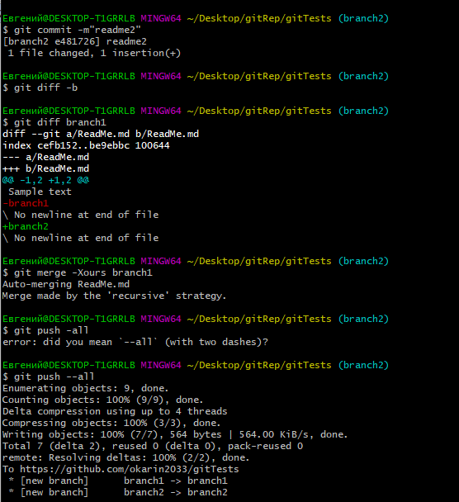

Проведение разных коммитов в ветки и вывод различий. Слияние веток с устранением конфликтов

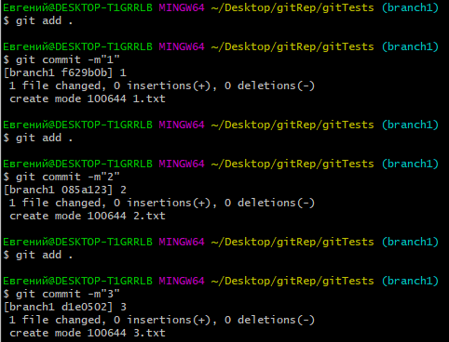

Проведение 3 коммитов в 1 ветку

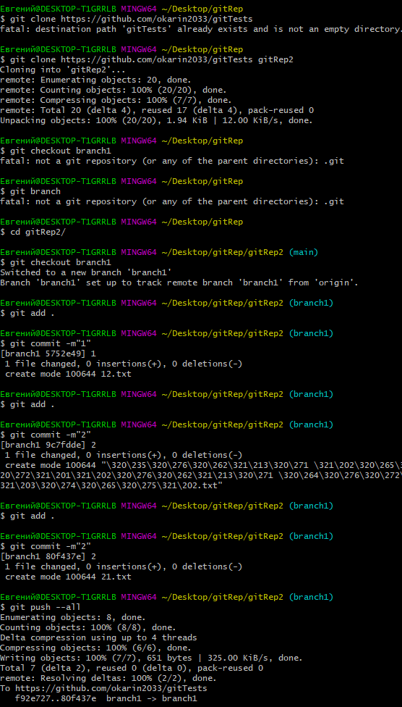

Создание 2 репозитория, внесение и push изменений в первую ветку

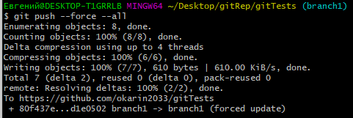

Форсированный push из 1 длкального репозитория репозитория

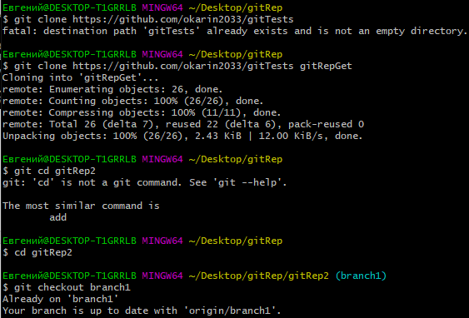

Создание 3 репозитория и подтягивание изменений из удаленного репозитория.

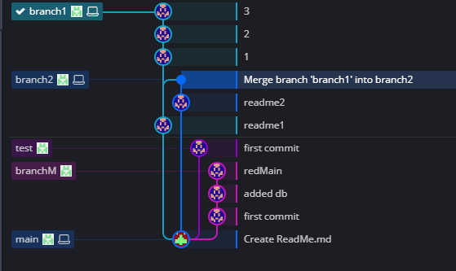

Финальная картина в 1 репозитории

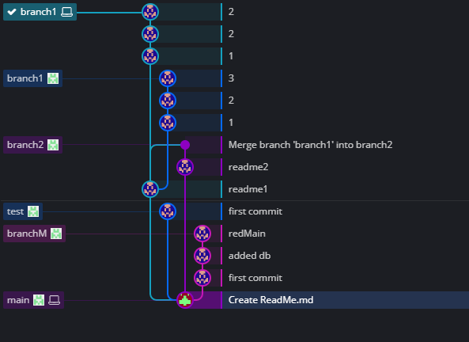

Финальная картина во 2 репозитории

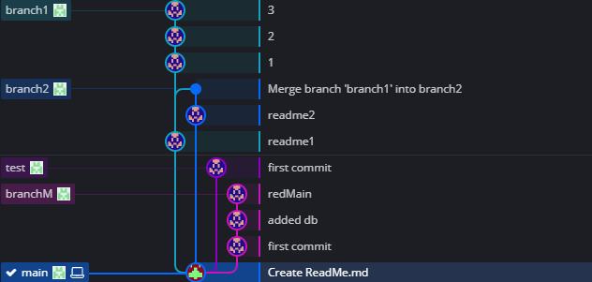

Финальная картина в 3 репозитории (идентичен 1 так как именно из него проводился

push --forse)

# ***Контрольные вопросы***

1. Что означает статус файла new в выводе команды git status?

Это означает что файл был создан в локальном репозитории

1. Как привести измененный файл в начальное состояние (до изменения)?

git checkout, git revert

1. Как удалить все untracked файлы?

git clean

1. Что такое репозиторий Git?

Репозиторий Git представляет собой каталог файловой системы, в котором находятся файлы конфигурации репозитория, файлы журналов, хранящие операции, выполняемые над репозиторием, индекс, описывающий расположение файлов, и хранилище, содержащее собственно файлы.

1. Что такое слияние веток?

Слияние принимает содержимое ветки источника и объединяет их с целевой веткой.

1. Что делает команда git add?

Команда git add добавляет содержимое рабочего каталога в индекс (staging area) для последующего коммита.

# ***Вывод***

В ходе выполнения практической работы были получены практические навыки работы с git desktop в связке с github.com для контроля версий при разработке приложений.